论文（设计）题目：留学服务平台设计与实现
问题的提出：
根据中国教育网统计，自2014年起，每年出国的留学生增长速率为5%-10%，其中美国为中国留学生首选的目的地。而所有留学生人群中在申请过程中寻求留学机构帮助的人占总人数的75%以上，平均全套的中介费用大约120000元。通过采访调查了解到，大部分留学生选择中介以及留学机构的主要原因是由于申请的过程过于繁琐，自己没有申请经历可能会导致申请失败，他们认为中介比起自己更加的专业，他们对自己申请并没有太大的信心，反之，寻求中介让他们收货了安全感。
伴随着留学生群体数量的增加，留学机构以及中介也更加活跃，而留学机构的利润也是极高的。根据调查咨询，某留学机构申请提供的全套申请服务价格为90000元，提供材料攥写、申请8所学校以及签证办理的服务，第8所以后的学校每所增加5000元的费用。由此可见留学中介机构的暴利。并且某些中小留学机构只停留在淘宝网店阶段，一个优秀的网站可以帮助这些机构有效的提高其知名度，从而收获更多利润。
目前国内很少有免费提供信息国外大学详细申请信息的网站，而少部分能提供信息的网站并不如QS排名那么可靠，数据的真实性存在偏差。其次，国内的中小型留学中介机构还停留在淘宝网店的形式，这种形式不利于推广自身，并且服务步骤相对繁琐，需要进行很多效率低下的沟通。而大型的留学中介的官网只提供留学中介服务并不注意留学生的需求，一味的向留学生推荐名校来达到提升自己知名度的目的。
综上所述，目前国内的留学服务并不是十分完善。留学生需要一些信息渠道才能全方面的了解并且准确定位适合自己的学校；留学机构拥有足够的利润投资留学服务平台，如此能宣传推广自身从而获得更多的收益。
课题研究的目的和意义：
留学申请是一个复杂而又繁琐的过程，这个过程并不比保研、考研轻松，学生不仅要在托福、美国研究生入学考试中取得良好的成绩，在大学4年中保持相对高的加权平均成绩，在实习、工作、大赛上有着良好的成就。留学申请还要求学生正确的选区合适的学校，撰写自身的简历、个人陈述，找导师或者领导要推荐信然后提交申请甚至邮寄材料。这些琐碎的小事中又有很多细节需要注意，稍有差错可能就会导致前功尽弃，这也是留学申请让很多学生望而止步的一个原因。而许多留学机构因此孕育而生，他们向留学生提供申请帮助，帮助他们培训考试成绩，对他们的文书进行润色修改，或者替他们寄送必须的材料，从而收取高额的中介费用。如果能设计一个留学服务平台，为留学生提供实用的信息，例如关于学校专业的排名，学校的地理位置等信息，同时为留学机构提供一个收费服务的平台，例如向留学生提供文书和语言培训服务，这样双方都从平台中各取所需。
课题研究的主要内容和解决的方法：
本系统的目标用户为留学生群体和留学机构的辅导老师群体，以下简称“教师”。以下是用户群体的功能性需求分析以及整个系统的非功能性需求分析。

1.教师功能需求
（1）登录
教师可通过自己的账号以及密码进行系统登录，访问登录后的主界面。教师登录后的主界面和留学生登录后的主界面不同。
（2）查看学校信息
教师登录后可以查看数据库中的学校信息，学校信息是呈现给留学生群体供其查看了解的信息，其中包括学校中文名、学校英文名、学校地理位置、学校综合排名、学校各个专业排名、学校基本信息、学校详细信息等字段。
（3）维护学校信息
教师在登后可以对数据库中的学校信息进行维护，修改可以查看到的学校的基本信息。
（4）教师个人信息维护
教师在登录后可以维护自己的个人信息，其内容包括：教师姓名、教师密码、邮箱、性别、个人信息介绍、联系电话。教师能对这些信息进行合理的修改。
（5）语言培训服务受理维护
教师在留学生提交语言培训预约申请后可以受理预约，受理成功后才能开始培训，受理成功后教师还可以更改留学生语言培训的进度，比如修改以上课时，对学生进行评价反馈。
（6）文书润色服务受理
留学生提交文书润色申请后教师对其进行受理，受理成功后才使用在线修改功能、维护文书润色服务和其他详细信息等功能。
（7）学生信息统计及预测
教师在登录后能够查看当前学生的男女比例，所有学生的平均托福、美国研究生入学考试、加权平均成绩分数。教师能够根据以往的学生数据预测学生在满足哪些条件下的留学成功率。
表1 教师功能需求
功能需求 | 实现功能
登录 | 登录系统，进入教师主界面
查看学校信息 | 登录后可查询学校信息
维护学校信息  教师个人信息维护  语言培训  文书润色  学生信息统计及预测 | 更改删除查询到的学校信息  修改教师的个人信息  受理语言培训、维护语言培训  受理文书润色、维护文书润色、在线修改  查看学生的统计信息、预测申请结果

2.留学生群体功能需求
（1）登录
留学生可通过自己的账号以及密码进行系统登录，访问登录后的主界面。后续除了注册功能，其他功能都需要登录后才能实现。留学生登录后的主界面和教师登录后的主界面不同。
（2）注册
留学生通过填写自身的基本信息完成用户注册，基本信息包括：姓名、性别、年龄、账号、密码、理想选校地区、托福成绩、美国研究生入学考试成绩、加权平均成绩等信息。
（3）留学生个人信息维护
留学生在登录后可以维护自己的个人信息，对已填写的信息进行更改，信息详情可以查看注册功能。
（4）精准推荐
留学生在每次登录系统后系统会根据留学生的托福成绩、美国研究生入学考试成绩和加权平均成绩根据一定的公式计算出推荐系数，和学校的推荐系数做对比，然后为留学生精准推荐合适的学校。
（5）查找功能
留学生可以输入想查找学校的英文名或者中文名查找学校；也能够根据某个专业的专业排名对所有学校排序；还能够根据学校所在的地理位置进行排序；留学生也可以选择高级查找功能，选择地理位置内的专业进行排名。
（6）成功案例分享
留学生可以查阅已分享的成功案例，从其中获取申请经验，方便自身更好的定位。
（7）优秀案例下载
每个成功案例分享中附带一个文件，留学生有权限下载文件查看他人分享的模板。
（8）语言培训
留学生可以在线上选择预约语言培训服务，选择上课总课时，选择任课教师。通过网上的联系方式进行线下的授课。同时在预约语言培训服务成功后，留学生可以查看自己已经预约的服务，比如上课的总课时，已上课时，教师留的作业或者学生学习的反馈等等信息。
（9）文书润色
留学生能够在线上选择预约文书润色服务，选择润色文章的篇数，选择润色文书的教师。通过网上的联系方式进行线下沟通，向老师表达润色的需求。完成这一功能后，留学生本人可以在线上查看润色文章的进度，或者在线下和老师进行沟通。
表2 留学生群体功能需求
功能需求 | 实现功能
登录 | 登录系统，进入学生主界面
注册 | 通过输入信息完成留学生的注册
留学生个人信息维护  精准推荐  查找  成功案例  语言培训  文书润色 | 修改留学生的个人信息  在每次登录时为留学生推荐合适的学校  分为普通查找、高级查找、专业查找、地区查找  成功案例分享、案例模板下载  语言培训预约、语言培训状态查询  文书润色预约、文书润色状态查询
系统的功能结构图如下图所示：
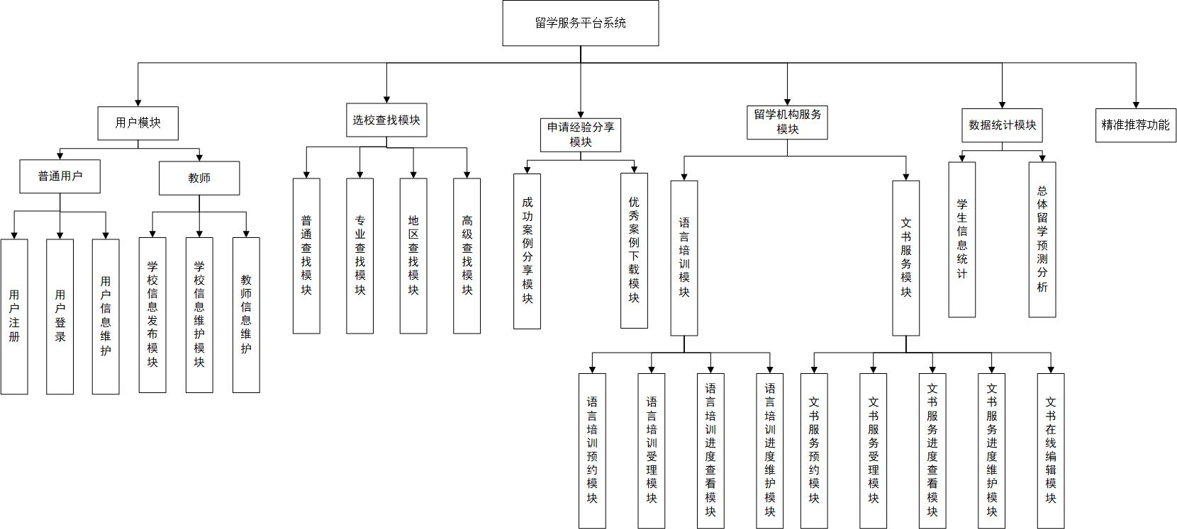系统的功能结构图
课题拟采用的产品和技术包括：
JSP、JavaScript、JQuery、SpringMVC、Spring、MyBatis、Oracle或MySQL
参考文献：
1.Java EE体系相关技术文档或资料
2.Oracle、MySQL或SQLServer数据库的相关技术文档
3.《SpringMVC+MyBatis企业应用实战》疯狂软件编著 电子工业出版社
4. 《软件工程导论》张海藩,牟永敏 /2013-08-01 /清华大学出版社
5.《java开发手册》杨宝冠（孤尽） 高海慧（鸣莎） /2018-09-01 /电子工业出版社
学生具备的基础：
软件工程基础知识，数据库设计和开发知识，Web界面设计和开发知识以及SSM相关技术知识。

